《Fortran语言程序设计》实验指导
实验四 循环结构程序设计
- 实验目的
- 掌握用DO语句和DO WHILE语句实现循环的方法。
- 掌握循环语句的变化形式及循环流程控制语句的使用方法。
- 掌握嵌套循环的执行过程及编程应用。
- 实验内容
- 计算：
（1）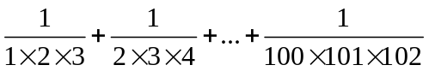
（2）求cosx的近似值，直到最后一项的绝对值小于10⁻⁶为止。（10**(-6)和1.0E-6有何区别）
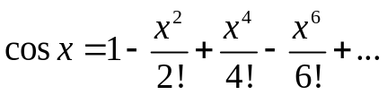
- 表控输入1和500，分别赋值给整型变量m和n，统计在[m,n]范围内能同时满足用3除余2、用5除余3、用7除余2的整数的个数，并输出这些数。
- 将一个自然数按以下规则运算：若该数为偶数，则除以2；若为奇数，则乘3并加1。将得到的数重复按该规则运算，最终可得到1。称为“角谷猜想”，编程验证该过程。如：
5 16 8 4 2 1
14 7 22 11 34 17 52 26 13 40 20 10 5 16 8 4 2 1
- 求[2,200]中同时满足下列条件的数。
- 该数各位数字之和为奇数
- 该数是素数
- 思考及讨论
- 碰到需要使用循环解决的问题时，解决问题的思路是怎样的？
- 猴子吃桃问题。猴子第一天摘下若干桃子，当即吃了一半，还不过瘾，又多吃了一个。第二天早上又将剩下的桃子吃掉一半，又多吃了一个。以后每天早上都吃了前一天剩下的一半零一个。到第10天早上想再吃时，见只剩下一个桃子了。求第一天共摘了多少桃子。

